
nwjLFk f'k{kk funs'kky;
yfyr ukjk;.k fefFkyk fo'ofo|ky;] dkes'ojuxj] njHkaxk & 846 004 (fcgkj)
iQksu ,oa iQSDl % 06272 & 246506] osclkbZV % ddelnmu.ac.in, bZ&esy% director@ddelnmu.ac.in

Assignment for July 2022

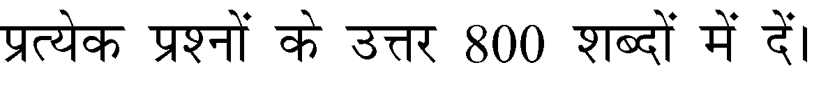
BLIS
%
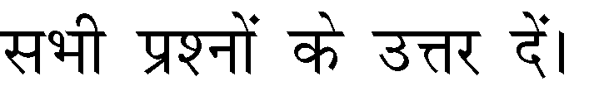

Paper 1
- State the fifth law of library and information science enuciated by Dr.Ranganathan, and explain its implication on the various activities of a library.
डॉ० रंगनाथन द्वारा प्रतिपादित पुस्तकालय एवं सूचना विज्ञान के पाँचवें सूत्र की व्याख्या करें तथा पुस्तकालयों के विभिन्न क्रिया कलापों पर इसके प्रभावों की व्याख्या करें ।
- Discuss the expanding role of library in the context of social change.
सkमाजिक परिवर्तन के संबंध में पुस्तकालय कh भूमिका की चर्चा करें।
- Write notes on any two of the following :
निम्न में से किन्हीं दो पर टिप्पणियाँ लिखें :
- Library Committee
पुस्तकालय समिति
- National Information System
राष्ट्रीय सूचना प्रणाली
- Function of College Library
महाविद्यालय पुस्तकालय के कार्य
Paper 2
- What do you mean by Scientific Management ? How this useful to run a large sized library ? वैज्ञानिक व्यवस्थापन से आप क्या समझते हैं ? यह बताये fक एक बड़े पुस्तकालय के संचालन में यह कितना उपयोगी है ?
- What is total quality management ? Discuss about its components.
सम्पूर्ण गुणवत्ता प्रबंधन क्या है ? इसके अवयवों की विवेचना करें।
- Discuss about the factor considered for planing of circulation process in a university library.
एक विश्वविद्यालय पुस्तकालय के लिए आदान-प्रदान की योजना बनाते समय किन-किन कारकों का ध्यान रखेंगे ।
Paper 3
- Describe the objectives, function and various services of NISCARE.
निस्केयर के उद्देश्यksa] कार्यों एवं सेवाओं कk o.kZu करें ।
- What is SDI and CAS ? Distinguish the differences between them.
एस० डी० आई० तथा dkl क्या है ? दोनों में अन्तर बताये ।

- Write short notes on any two of the following:
निम्नलिखित में से किन्हीं दो पर संक्षिप्त टिप्पणियाँ लिखें:

(a) FID
कार्य
(b) SDI
एस० डी० आई०
(c) INB
आई० एन० बी०
(d) Abstracting
सारकरण

Paper 4
- Describe the various generations of computer and their specialities.
कम्प्यूटर dh विभिन्न पीढ़ियों की चर्चा उनकी विशेषताओं के आलोक में करें ।
- Introduce any such software which is useful for library operating.
पुस्तकालय संचालन में उपयोग होने वाले किसी उपयोगी सॉफ्टवेयर का वर्णन करें ।
- What is Internet ? How it is useful for the users of an acedim libraries ?
इंटरनेट क्या है ? एक विश्वविद्यालय पुस्तकालय dh उपयोगिताओं के लिए यह dSls उपयोगी है ?
Paper 5
  - Define Information. Explain their types and Nature.
सूचना को परिभाषित करें । उनके प्रकार एवं प्रकृति की विवेचना करें ।
  - What is importance of National system in a library classification scheme ? Discuss with their types and qualities.
एक वर्गीकरण प्रणाली में अंकन पद्धति के महत्व क्या है ? उनके प्रकार एवं गुणों का वर्णन करें ।
  - What are five fundamental categories ? How far they are relevant to classify documents in a library ?
पाँच मूलभूत श्रेणियाँ क्या है ? एक पुस्तकालय में प्रलेखों के वर्गीकरण में यह किस प्रकार सहायक है ?
Paper 6
- "Chain procedure is versatile system of deriving subject heading". Explain.
"श्रृंखला प्रक्रिया, विषय शीर्षक निष्पादित करने dh सर्वतोन्मुखी विधि है ।" विवेचना करें ।
- Differentiate in dictionary catalogue and classified catalogue.
अनुवर्णिक वर्गीकृत सूची तथा वर्गीकृत सूची में क्या अन्तर है ?
- What is the effect of computer application in cataloguing ?
पुस्तकालय सूचीकरण पर कम्प्यूटर के प्रभावों की चर्चा करें ।

·Assignment (nÙkdk;Z) tek djus dh vafre frfFk 30-06-2022·

